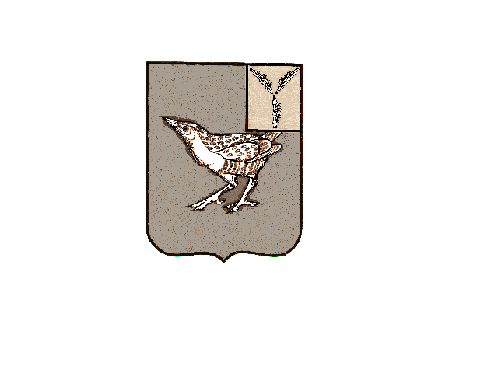
АДМИНИСТРАЦИЯ
САФАРОВСКОГО МУНИЦИПАЛЬНОГО ОБРАЗОВАНИЯ
ДЕРГАЧЕВСКОГО МУНИЦИПАЛЬНОГО РАЙОНА
САРАТОВСКОЙ ОБЛАСТИ

П О С Т А Н О В Л Е Н И Е № 31

от 23 декабря 2025 года

О внесении изменений и дополнений в постановление
администрации Сафаровского муниципального
образования от 14.11.2024 г № 33
«Об утверждении Административного регламента
предоставления муниципальной услуги «Предоставление земельного участка,находящегося в муниципальной собственности,в аренду без проведения торгов»

На основании протеста прокурора Дергачевского района от 15.12.2025 г. № 20-13-2025/1292-25-20630017, в соответствии с Уставом Сафаровского сельского поселения Дергачевского муниципального района Саратовской области, администрация Сафаровского муниципального образования Дергачевского муниципального района Саратовской области ПОСТАНОВЛЯЕТ:

1. В Административный регламент внести изменения:
-в пункт 34 включить:

а)перечень условных обозначений и сокращений;

б) идентификаторы категорий (признаков) заявителей в табличной форме;
в)исчерпывающий перечень документов, необходимых для предоставления государственной услуги, в табличной форме:

г)исчерпывающий перечень оснований для отказа в приеме запроса о поедоставлении государственной услуги и документов, необходимых для предоставления государственной услуги, оснований для приоставления предоставления государственной услуги или отказа в предоставлении государственной услуги в табличной форме;

д)формы запроса о предоставлении государственной услуги и документов, необходимых для предоставления государственной услуги ,а также основания для принятия решения об отказе в приеме запроса и документов и
(или) информации ,а вслучае отсутствия таких оснований-указание на их отсутствие.

2.Настоящее постановление вступает в силу с момента его официального опубликования.

3.Контроль за исполнением настоящего постановления оставляю за собой.

Глава Сафаровского
муниципального образования Ж.Ф.Бахтиев.

